ThermoVaultX系列

4通道和8通道热电偶数据记录器

烘箱温度分析有助于确保始终如一地生产优质产品分析使用户能够优化他们的过程，证明过程控制，并在需要时对过程进行纠正ThermoVaultX系列是

一款隔热、电池供电的烤箱温度数据记录器，能够承受极端温度。在适当密封的情况下，它可以承受高达662 °F的烤箱温度长达25分钟其不锈钢外壳和热性能使其成为粉末涂料固化炉、湿涂固化炉、间歇式炉和传送式炉等应用的理想温度记录设备。外部热电偶探头可提供精确的温度测量，并具有快速响应时间。

我们的用户友好型软件可以轻松地将数据下载到计算机中，在计算机中可以显示摄氏度、华氏度、开尔文或朗肯。

该软件允许用户查看所有数据点或一系列数据点，以及正在查看的数据汇总，用于计算，如平均动力学温度（MKT）。如果需要对数据进行额外分析，只需单击按钮即可轻松将数据导出到Excel®

MadgeTech 4软件功能

特征

* 可编程启动时间
* 可重用
* 方便的尺寸
* 用户友好
* 环境和热电偶通道
* 热电偶自动线性化
* 包括K型热电偶和电源

应用

* 极端温度监测
* 烘箱仿形
* 粉末涂料固化炉
* 湿涂层固化烘箱
* 批量烘箱
* 输送式烤炉
* 实施HACCP计划
  + 多图叠加
  + 统计
  + 数字校准
  + 放大/缩小

图表视图

* + - 平均动力学温度
    - 全时区支持
    - 数据注释
    - 最小值/最大值/ 均线

冷却标记

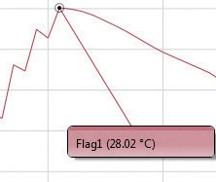

导出到Excel

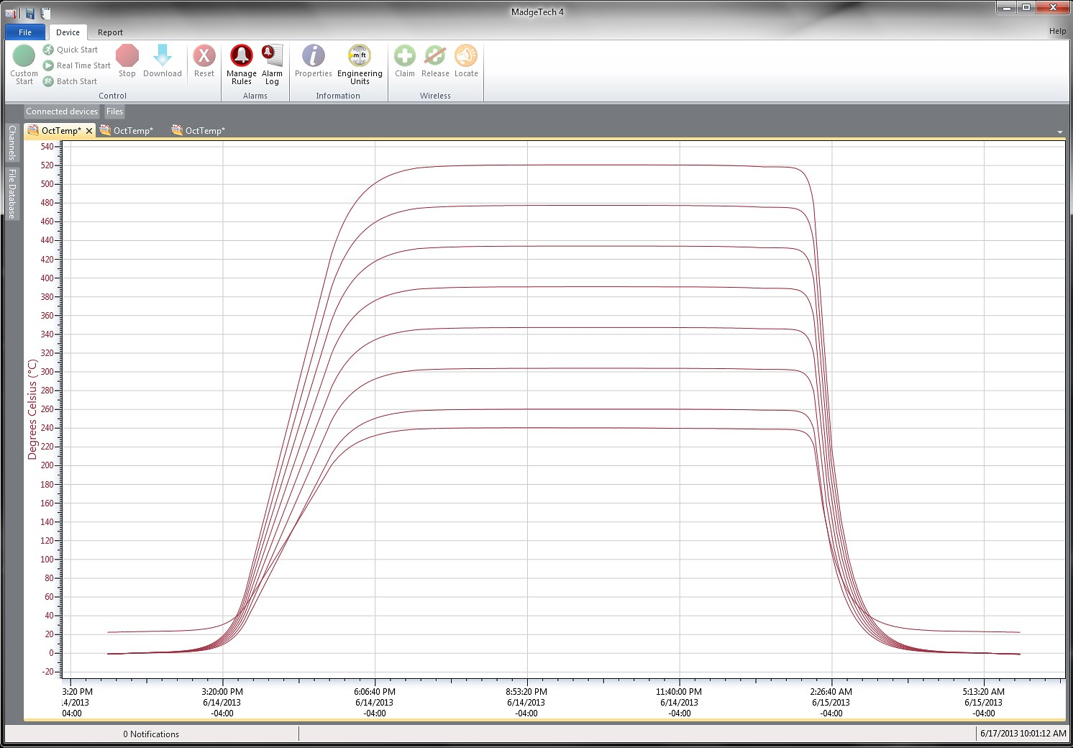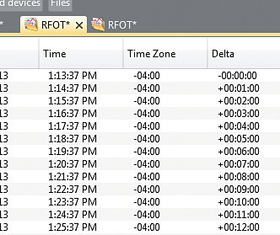

表格数据视图

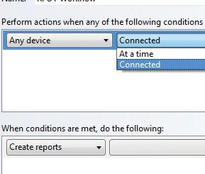

免责声明使用条款

列出的规格可用于确定带ThermoVaultX的TCTempX的最大允许暴露时间。该屏障可将记录仪的工作温度延长至350 °C（662 °F）。

数据记录器和ThermoVaultX必须处于环境温度下，约25

°C（77 °F），然后置于极端温度环境中。暴露于高温后，应立即使用适当的预防措施将数据记录仪从ThermoVaultX中取出，因为它可能非常热。如果不移除数据记录器，ThermoVaultX中的热量可能会继续将数据记录器加热到潜在的不安全水平。

ThermoVaultX可能需要数小时才能完全冷却。即使ThermoVaultX的外部摸起来很凉，屏障的内部及其内容物可能仍然非常热。允许

* + 致死率方程（F0，PU）

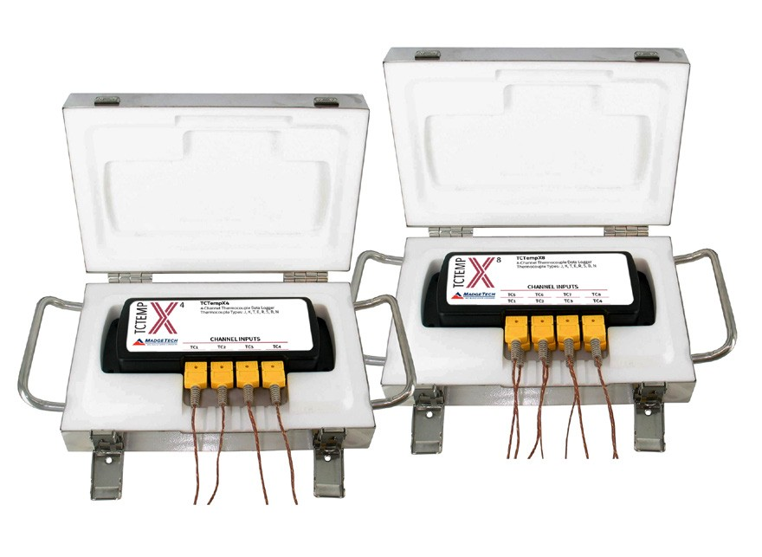

* 摘要视图

自动化

在连续循环之前，整个系统冷却至约25 °C（77 °F）

ThermoVaultX系列

规格

规格如有变更，恕不另行通知。适用特定的保修补救限制致电（603）456-2011或访问**madgetech.com**了解详情。

**内部通道**

|  |  |
| --- | --- |
| 一般 | |
| 启动模式 | 按钮启动和软件可编程立即启动或延迟启动长达六个月提前 |
| 存储器  (all通道启用） | 4通道：每个通道  8通道：每个通道 |
| 个led | 每个通道1个，2个状态LED |
| 阅读率 | 4 Hz，每24小时读取1 |
| 校准 | 通过软件进行数字校准 |
| 校准日期 | 在设备内自动记录 |
| 电池类型 | 包括9 V锂电池，**用户可更换** |
| 电池寿命 | 典型18个月 |
| 数据格式 | 标注日期和时间：°C、°F、K、°R、mV、V |
| 时间精度 | ±1分钟/月 |
| 计算机接口 | USB-A转micro USB电缆（含）; 460，800波特 |
| 操作系统兼容性 | Windows XP SP3或更高版本 |
| 软件兼容性 | 标准软件版本4.2.17.0或更高版本安全软件版本4.2.16.0或更高版本 |
| 内部TCTempX | -20 °C至+60 °C  0% RH至95% RH无冷凝 |
| ThermoVaultX系统 | -20 °C至+350 °C  0% RH至95% RH无冷凝 |
| 尺寸 | 12.3英寸x 6.65英寸x 2.45英寸（312毫米x 168毫米x 62毫米）*[包括手柄、支架和前外壳闩锁]*  9.1英寸x 5.9英寸x 2.45英寸（231 mm x 149 mm x 62 mm）*[仅外壳。不包括手柄、支架和闩锁]* |
| 重量 | 4通道：8.85磅（4.01公斤）  8通道：8.98磅（4.07千克） |

|  |  |
| --- | --- |
| 温度范围 | -20 °C至+60 °C（-4 °F至+140 °F） |
| 温度分辨率 | 0.01 °C（0.018 °F） |
| 校准精度 | ±0.5 °C（0 °C至50 °C） |

|  |  |  |  |
| --- | --- | --- | --- |
| 远程渠道 | | | |
| 远程通道热电偶类型 | J、K、T、E、R、S、B、N | | |
| 热电偶连接 | 母超小型（SMP） | | |
| 冷端补偿 | 自动，基于内部通道 | | |
| 热电偶 | 温度范围（°C） | 决议 | 准确度 * |
| J | -210至+760 | 0.1 °C | ±0.5 °C |
| K | -270至+1370 | 0.1 °C | ±0.5 °C |
| 不 | -270至+400 | 0.1 °C | ±0.5 °C |
| E | -270至+980 | 0.1 °C | ±0.5 °C |
| R | -50至+1760 | 0.5 °C | ±2.0 °C |
| S | -50至+1760 | 0.5 °C | ±2.0 °C |
| B | +50至+1820 | 0.5 °C | ±2.0 °C |
| N | -270至+1300 | 0.1 °C | ±0.5 °C |

* 24 AWG直径热电偶线规定的热电偶精度

|  |  |
| --- | --- |
| 最大曝光时间 | |
| 环境温度 | 最长持续时间（分钟） |
| 100 °C（212 °F） | 110 |
| 150 °C（302 °F） | 62 |
| 200 °C（392 °F） | 45 |
| 250 °C（482 °F） | 35 |
| 260 °C（500 °F） | 33 |
| 300 °C（572 °F） | 30 |
| 350 °C（662 °F） | 25 |

电池泄漏：如果电池被拆开、短路、充电、连接在一起、与旧电池或其他电池混合、暴露在火灾或高温下，电池可能会泄漏、燃烧或爆炸。立即丢弃用过的电池。放在儿童够不到的地方。

随附的USB电缆和电源适配器不应在40 °C以上的温度下使用

订购信息

|  |  |  |
| --- | --- | --- |
| ThermoVaultX4 | PN 901350-00 | 带4通道温度数据记录器、72英寸24 AWG K型热电偶（0 °C至+482 °C）的热屏蔽; USB-A转micro USB电缆和通用电源适配器 |
| ThermoVaultX8 | PN 900437-00 | 带8通道温度数据记录器、72英寸24 AWG K型热电偶（0 °C至+482 °C）的热屏蔽; USB-A转micro USB电缆和通用电源适配器 |
| U9VL-J | PN 901804-00 | TCTempX系列的替换电池 |

■电话：+86 755-8420 0058 ■传真：+86 755-2822 5583 ■[E-mail:sales@eofirm.com](mailto:sales@eofirm.com) ■[http://www.eofirm.com](http://www.eofirm.com/)